# 景区游客行为监控系统

# 一、客户端/服务器模型分析

### 客户端：

1. 使用App 并且进入景区范围后 ，客户端就开始不断(频率为：1次/分钟)的发送手机的IMEI号和坐标到服务器，当然，如果客户端判断出未移动的话就不会发送。2.客户端也每5秒检测一下手机的加速度，如果发现加速度超标（标准待测），就立即发送加速度超标信息到服务器，持续5分钟不间断。
2. 客户端的设计本来是要获取客户的电话号码作为用户识别号码，即用户名的，但是技术人员在实践中发现当下很多手机都不太容易获取，大多数都不在电话卡中，所以就换用了IMEI号，由于手机IMEI号的唯一性，所以并不会影响使用。
3. 客户离开要及时提示客户卸载客户端.

### 服务端:

1. 首先服务端是一个web服务器，服务端不间断的接收来自各个客户端的坐标，判断出客户端传来的坐标在此景区之内时，将其IMEI号作为识别号，与坐标和当前时间作为一组数据存储到数据库。
2. 管理人员使用web浏览器访问服务器首页，浏览器不间断（每3秒左右）的向服务器请求数据库中所有的客户坐标，服务器将存储于服务器的所有坐标发送给浏览器，同时检查每组数据的时间值，如果与当前时间超过6秒就将其删除，以达到数据库的维护，浏览器收到数据后，将所有坐标各自作为一个点绘制在一副地图之上（接入百度地图），使景区的管理员可以看到整个景区的所有游客（指当时在使用此app 的客户）。服务器根据每个游客周围一定范围的人员密度,计算出该人员的危险假设级别,浏览器利用不同颜色来绘制该游客的点.
3. 服务器在接收加速度超标信息时同时检查加速度超标客户的个数（10个左右吧，待测定。。。）以及坐标（看看是否在同一块地点），如果服务器计算出符合以上两个条件（即聚集在同意区域的加速度超标客户达到 10以上），就立即向管理员(浏览器)发出有踩踏事件发生的警报。
4. 服务端是一个Web服务器，所以管理员也将会以网页的形式使用管理平台。

5. 作为后起增加的功能,增加一个页面让管理员自己选择地图围栏凸多边形的坐标.提交后服务器自动改变监控范围.也就是管理系统的”设置”功能.

## 二、数据库

### 1、mongo数据库

使用mongoDB数据库，mongoDB数据库具有快速、很高的可扩展性、replication 模式、运维起来方便不需要安排专门的管理员，有很完善的API,它的存储格式是Json的，我们的后台也是选用Nodejs ( 就是javascript 语言),这对javascirpt来说非常好处理。

### 2、数据库设计

由于nodejs 和 mongoDB 连接的特殊性，所以数据库的设计并无SQL语言

所有游客实时动态表

username : String, // 用于用户识别,对应IMEI号

longitude : String, // 经度

latitude : String, // 纬度

lastPositionTime : Date // 传来这条信息时的时间

游客离开景区信息保存表:

username : String, // 用于用户识别

record : String // 记录游客观光路线的时间和坐标的JSON 字符串

//每个用户会有很多条数据,服务器总是发给浏览器最新的那条数据;

## 三、功能需求

### 1、判断游客是否在景区内。

先将区域划分成如下一个凸多边形，通过余弦定理计算游客与各相邻顶点之间夹角之和与 2π 做比较(如果非常接近),可以判断出游客是否在区域内。区域规划及顶点坐标如下：

A:120.050787,30.252676

B:120.060642,30.254571

C:120.097912,30.268756

D:120.096857,30.277809

E:120.093084,30.286962

F:120.068722,30.285871

G:120.053612,30.284015

H:120.049462,30.259047.

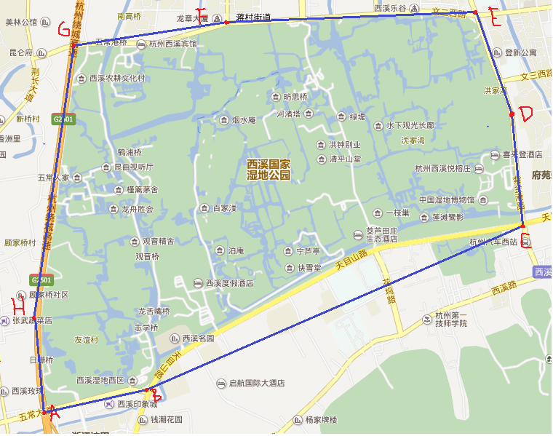

### 2、查看景区地图并定位自己在景区的位置;

此功能是否对游客开放待议.

### 3、判断是否有踩踏事件发生。

### 4、危险预警.

## 四、性能需求

### 1、数据的准确性

定位坐标的准确性.

### 2、时间特点

操作响应时间的控制.

## 五、外部需求

1. 经技术人员测试,由于所做项目包含无线网络功能,所以目前在实验室无法完成此项目(实验室计算机在内网,而网站搭在内网的话,作为外网的手机端就无法连接,手机又连不上内网),或者在实验室去做此项目存在很大困难,希望得到老师的无线网络支持.

2. 使用此app 景区将可能需要为游客建立免费的wifi 资源 ,否则游客可能会很难接受.

3、 用户安装完app后第一次进入时的启动画面，简洁明了。

4. 故障处理

     正常运行时不应出错，若是出错的话，应该有恢复系统（例如：重启）的功能，并且必须保护数据的安全性。